你能在方格纸上画出三角形AOB 绕点O 逆时针旋转 90°后的图形吗？
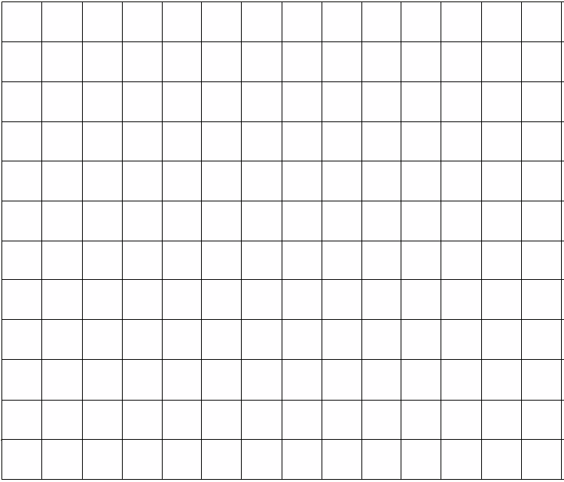
A
B
O

